2.4. Факторы, способствующие возникновению происшествий при управлении маломерным судном (ММС, ПМС)
No | Вопрос | Иллюстрация | Правильный ответ
 | Какие действия после получения штормового предупреждения обязан предпринять судоводитель, если встречи со штормом не избежать? | 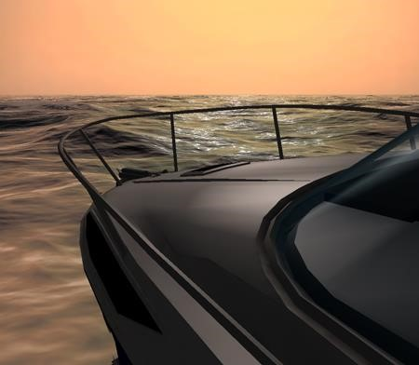 | - Провести инструктаж пассажиров и выдать всем спасательные жилеты; при наличии радиостанции - установить и поддерживать связь с берегом и спасательными службами; проверить надежность крепления грузов, подготовить к использованию сигналы бедствия, плавучий якорь, водоотливные и спасательные средства
 | Какие действия обязан предпринять судоводитель маломерного судна при получении неблагоприятного прогноза (штормовое предупреждение) или появлении явных признаков резкого усиления ветра? | 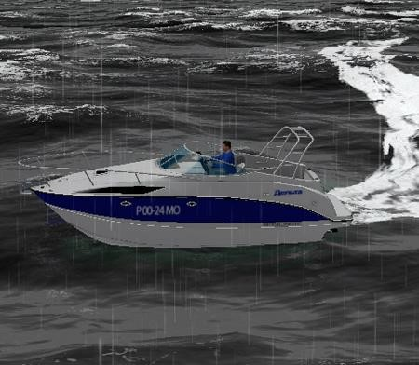 | - Укрыть судно в ближайшем безопасном месте
 | Какие из перечисленных причин могут привести к потере остойчивости маломерного судна и его опрокидыванию даже при штилевой погоде? | 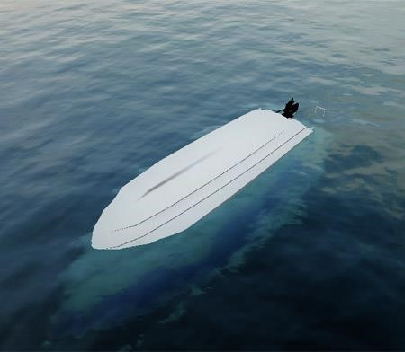 | - Неправильное размещение грузов, сидение людей на борту, произвольное перемещение людей на судне
 | Какие из перечисленных действий следует предпринять на маломерном судне при получении прогноза о надвигающемся шторме? | 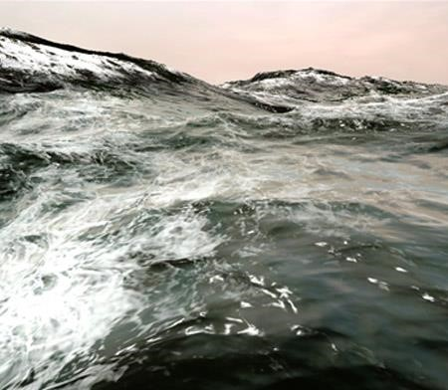 | - Следовать оптимальным курсом и скоростью к месту базирования или к ближайшему безопасному месту
 | Что должен предпринять судоводитель маломерного судна при обнаружении неисправности якорного устройства? | 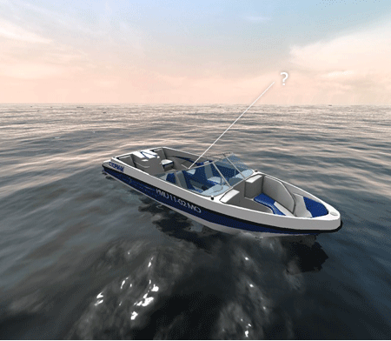 | - Прекратить эксплуатацию судна  .
 | Что должен предпринять судоводитель маломерного судна, если его швартовное оборудование не обеспечивают удержание маломерного судна при стоянке у пирсов, причалов и шлюзовании? | 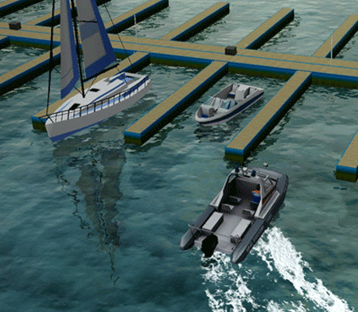 | - Прекратить эксплуатацию судна
 | Какое удлинение каната из синтетического материала под рабочей нагрузкой является основанием для запрещения его использования, если после снятия нагрузки он не восстанавливает свою первоначальную длину? | 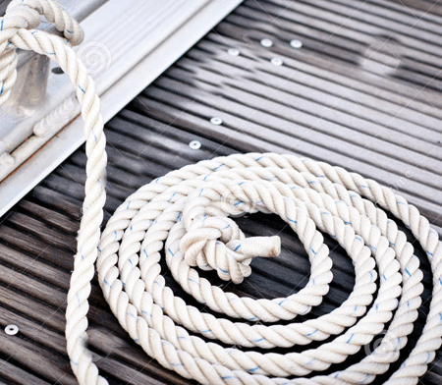 | - Более чем на 25%
 | Какие канаты могут быть использованы в качестве стопоров и схваток? |  | - Растительные
 | Какой фактор, помимо человеческого, является основным, способствующим возникновению происшествий при управлении маломерным судном? |  | - Технический  .
 | При каком из перечисленных обстоятельств опасность столкновения должна считаться наиболее существенной? | 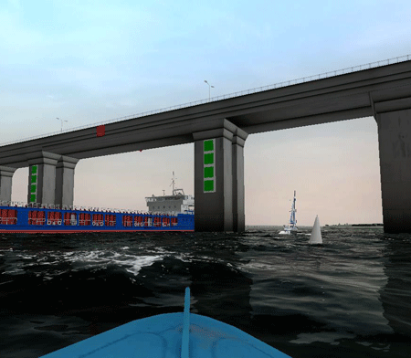 | - Пеленг приближающегося судна заметно не меняется
 | К чему может привести совместное влияние на судно ветра и волнения? |  | - К потере управляемости
 | К чему может привести недостаточность скорости судна? |  | - К потере управляемости
 | В каком из перечисленных случаев обгона наиболее опасен эффект присасывания? |  | - Если обгоняемое судно крупнее обгоняющего
 | Какой из маневров в момент обгона служит снижению действия эффекта присасывания? |  | - Одно из судов несколько уклонится во внешнюю сторону
 | Как называется явление образования у кромок лопастей газовых пузырьков? |  | - Кавитация

